Sở GD&ĐT Quảng Nam ĐỀ THI THỬ ĐẠI HỌC NĂM 2012
Trường THPT chuyên MÔN TOÁN – KHỐI A, A₁
Nguyễn Bỉnh Khiêm Thời gian làm bài : 180 phút

I. PHẦN CHUNG CHO TẤT CẢ THÍ SINH ( 7,0 điểm)
Câu I (2 điểm) Cho hàm số y = 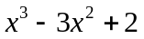
- Khảo sát sự biến thiên và vẽ đồ thị (C) hàm số.
- Gọi M₁, M₂, M₃ là các giao điểm của đồ thị (C) với trục hoành. Các tiếp tuyến với đồ thị (C) tại
M₁, M₂, M₃ lần lượt cắt (C) tại N₁, N₂, N₃ . Chứng minh rằng N₁, N₂, N₃ thẳng hàng.
Câu II (2 điểm)
- Giải phương trình :
- Giải hệ phương trình: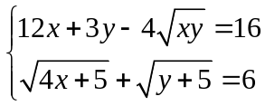
Câu III (1 điểm) Tính tích phân: I = 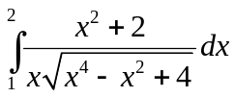
Câu IV (1 điểm)
Cho lăng trụ đều ABC.A’B’C’, cạnh đáy bằng a, cạnh bên bằng 2a. Gọi M, N, E lần lượt trung điểm của cạnh AC, AA’và A’B’. Mặt phẳng (MNE) cắt BC tại F. Tính thể tích khối chóp B.MNEF.
Câu V (1 điểm)
Cho a, b, c là các số dương và a + b + c = 3. Tìm giá trị lớn nhất của biểu thức
S = 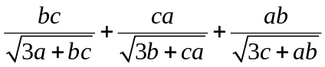
II. PHẦN RIÊNG (3,0 điểm) ( Thí sinh chọn một trong hai phần sau )
1. Theo chương trình Chuẩn:
Câu VIa ( 2 điểm)
- Trong mặt phẳng tọa độ Oxy , gọi d₁, d₂ là các đường thẳng qua A(– 2 ,–3) và hợp với đường thẳng : 3x – y – 17 = 0 một góc 45⁰ . Viết phương trình đường tròn có tâm nằm trên đường thẳng
d: x – y – 15 = 0 đồng thời tiếp xúc với d₁ và d₂
2) Trong không gian Oxyz , cho hình chữ nhật ABCD với A(1, 2, –1) , điểm D nằm trên đường thẳng
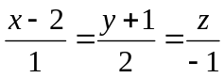, điểm C nằm trên mặt phẳng (P): x – 3y + 2z – 7 = 0 đồng thời AC vuông góc với mặt phẳng (P). Tìm tọa độ các điểm B, C, D
Câu VIIa (1 điểm)
Với n là số nguyên dương, gọi 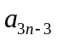 là hệ số của 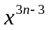 trong khai triển thành đa thức của biểu thức
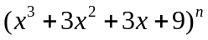. Hãy tìm số n biết rằng = 495
2. Theo chương trình nâng cao:
Câu VIb ( 2 điểm)
- Trong mặt phẳng tọa độ Oxy cho đường tròn (C): 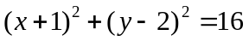 và đường thẳng (d):
4x – 3y – 15 = 0. Gọi H là hình chiếu vuông góc của tâm I đường tròn (C) lên đường thẳng d. Từ điểm M bất kì trên (d) kẻ các tiếp tuyến MP, MQ đến (C)(P, Q là tiếp điểm). Dây PQ cắt IH tại K. Chứng minh điểm K cố định khi M thay đổi. Tìm tọa độ điểm K
2).Trong không gian Oxyz , viết phương trình mặt phẳng (Q) đi qua đường thẳng d: 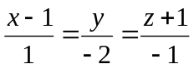 và tạo với mặt phẳng (P): 2x + 2y + z + 1 = 0 một góc nhỏ nhất
Câu VIIb (1 điểm)
Gọi z là nghiệm phương trình: 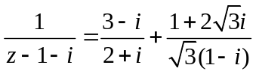. Viết dưới dạng lượng giác của số phức z⁴

HƯỚNG DẪN CHẤM MÔN TOÁN KHỐI A, A₁
THI THỬ ĐẠI HỌC NĂM 2012

Câu | Đáp án | Điểm
Câu I  (2đ) | I. PHẦN CHUNG CHO TẤT CẢ THÍ SINH ( 7,0 điểm)  Câu I (2,0 điểm)  1)(1,0 điểm) +TXĐ : D = R  +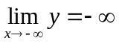 , 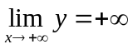  + y’ = 3x² – 6x ; y’ = 0 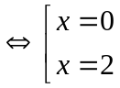 ; y(0) = 2, y(2) = – 2  +BBT  +Hàm đồng biến trên các khoảng (– ; 0) và (2 ; +), nghịch biến trên khoảng (0 ;2)  Điểm cực đại của đồ thị (0,2), điểm cực tiểu của đồ thị (2, –2)  + y” = 6x – 6 ; y” = 0 x = 1 , y(1) = 0 . Đồ thị có điểm uốn (1, 0)  +Đồ thị : Ta có y = 0 x = 1 hoặc x = 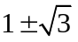  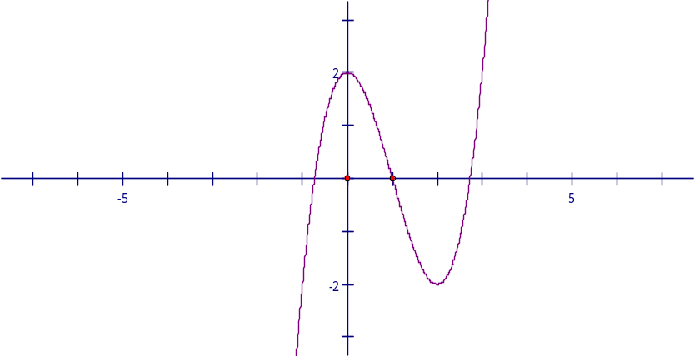  2)(1,0 điểm )  +Gọi M_{i} (x_{i} ,0) là giao điểm của đồ thị (C) với trục hoành  Ta có : 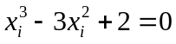 (i = 1,2,3)  + Phương trình tiếp tuyến với (C) tại M_{i} là : y = 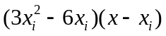  +Hoành độ giao điểm của tiếp tuyến với (C) là nghiệm phương trình :  = = – (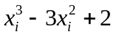)  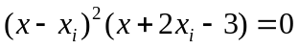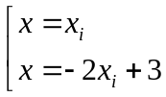  Suy ra 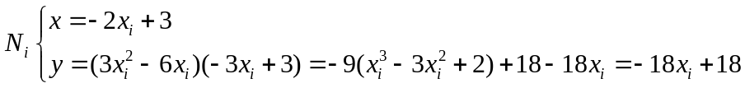  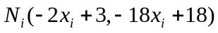điểm N_{i} thuộc đường thẳng y = 9x – 9 với i = 1, 2, 3  Vậy 3 điểm N₁, N₂, N₃ nằm trên đường thẳng y = 9x – 9  Cách khác: Học sinh tìm tọa độ từng điểm N₁, N₂, N₃ (cho mỗi điểm 0,25).  +Chứng minh 3 điểm N₁, N₂, N₃ thẳng hàng (0,25) | 0,25  0,25  0,25  0,25  0,25  0,25  0,25  0,25
  x | – 0 2 +
  y’ | + 0 – 0 +
  y | 2 +  – – 2

Câu | Đáp án | Điểm
Câu II  (2 đ)  Câu III  (1 đ) | Câu II (2,0 điểm)  1)(1,0 điểm) :  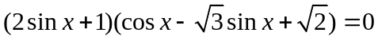  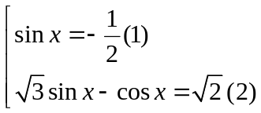  (1)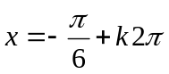 hoặc 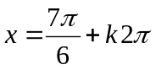 (kZ)  (2)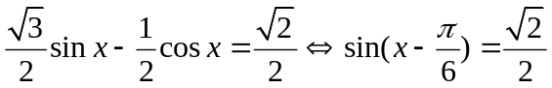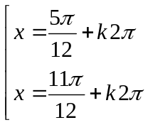 (kZ)  2) (1,0 điểm) Điều kiện 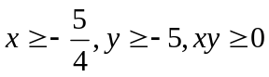  + Hệ tương đương 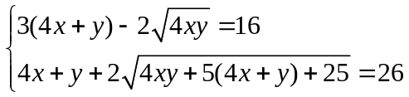  Đặt u = 4x + y, v = 4xy thì hệ trở thành 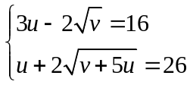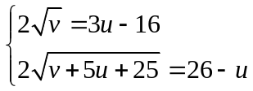  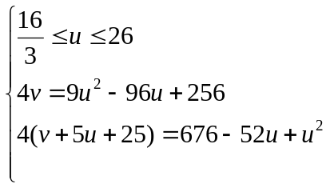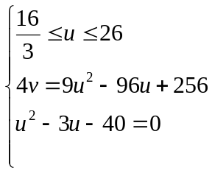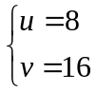  + Hệ đã cho tương đương 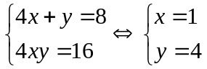  Câu III (1,0 điểm)  I = = 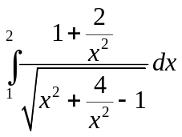= 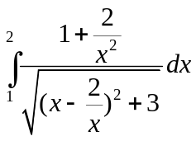  +Đặt t = 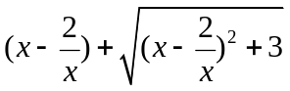 dt = 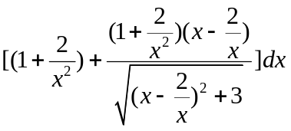  dt = 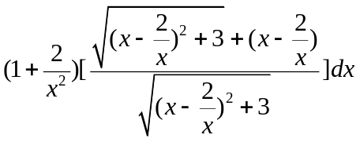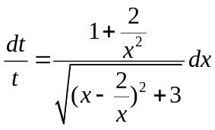 | 0,5  0,25  0,25  -------  0,25  0,25  0,25  0,25  ------  0,25  0,25

Câu | Đáp án | Điểm
Câu IV  (1 đ)  Câu V  (1 đ)  Câu VIa  (2 đ) | + Với x = 1t = 1; với x = 2t = 3. Từ đó I = 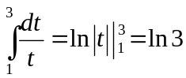  Câu IV (1,0 điểm)  + S_{NPM} = .PM.NI = 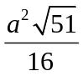 mà 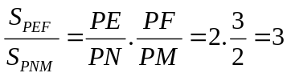  Suy ra S_{PEF} = 3S_{PNM} S_{MNEF} = S_{PEF} – S_{PNM} = 2S_{PNM} = 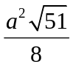  + V_{B.MNEF} = 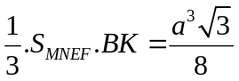  Câu V (1 điểm)  + Vì a + b + c = 3 ta có 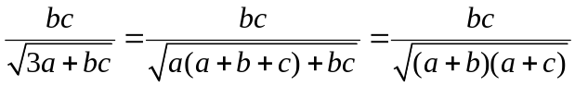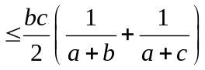  Vì theo BĐT Cô-Si: 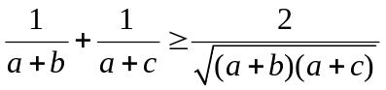, dấu đẳng thức xảy rab = c  +Tương tự 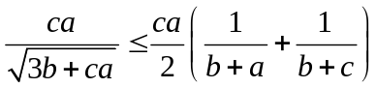 và 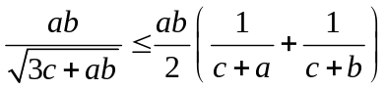  +Suy ra S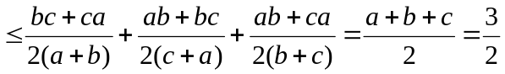,  dấu đẳng thức xảy ra khi và chỉ khi a = b = c = 1. Vậy maxS =   II. PHẦN RIÊNG (3,0 điểm) ( Thí sinh chọn một trong hai phần sau )  1. Theo chương trình Chuẩn:  Câu VIa ( 2 điểm)  1)(1,0 điểm)  + Đường thẳng qua A( -2, -3) phương trình có dạng : a(x + 2) + b(y + 3) = 0(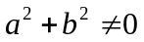)  hay ax + by + 2a + 3b = 0  + Đường thẳng này hợp với đường thẳng BC góc 45⁰ ta có  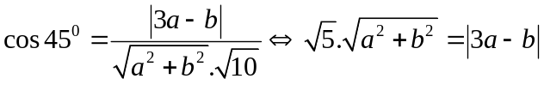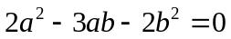 | 0,5  -----  0,25  0,25  0,25  0,25  0,25  0,25  0,25  0,25  -----  0,25
  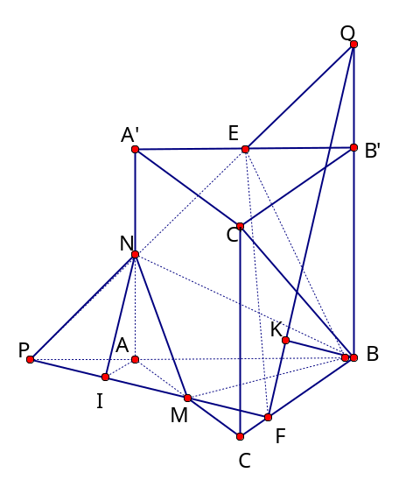 | +NEAB= P, NEBB’= Q, PMBC = F  +AP = A’E = AM = 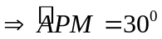. Từ đó 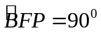hay BFPFPF(BB’C’C)  +Kẻ BKFQ, KFQ thì BK(MNEF)  +BQ = BB’+B’Q = 3a, BF = BPcos60⁰ =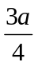  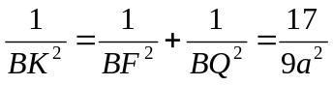BK=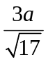  +Hạ NIPM, IPM. Ta có NI//QF  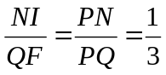NI=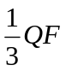= 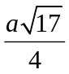  PM = 2PI = 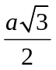, PF = 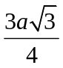

Câu | Đáp án | Điểm
Câu VIIa  (1 đ)  Câu VIb  (2 đ) | + Nếu b = 0 thì a = 0 trái giả thiết . Vậy b0, chọn b = 1 ta có  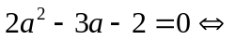a = 2 hoặc a = 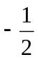  + Suy ra hai đường thẳng d₁: 2x + y + 7 = 0 và d₂ : – x + 2y + 4 = 0  + I(t, t – 15)d. Ta có d(I,d₁) = d(I, d₂)  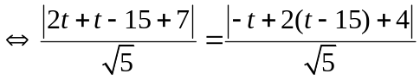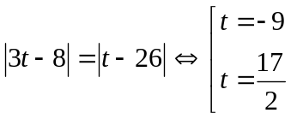  +Với t = – 9 tâm I(–9, –24), R = 7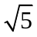: Đường tròn: 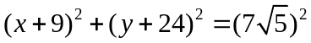  +Với t = 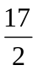tâm I(, 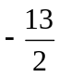), R = 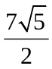 :Đường tròn :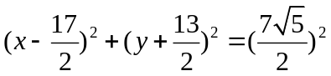  2)(1,0 điểm)  +Đường thẳng AC (P) nên nhận 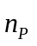= (1,– 3, 2) làm VTCP do đó có pt 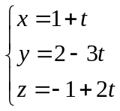  +Tọa độ điểm C ứng tham số t là nghiệm pt: 1+ t – 3(2 – 3t) + 2( – 1+ 2t) – 7 = 0t = 1  Suy ra C(2, – 1, 1)  +D(2 + t, – 1 + 2t, – t)d₁ , = (–1 – t, 3 – 2t, –1 + t), = (–t, –2t, 1+t )  +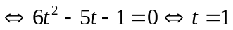,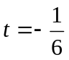  Với t = 1 thì D(3, 1, – 1) . Ta có ABCD hình chữ nhật khi B(0, 0, 1)  Với thì D(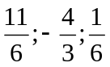) Ta có ABCD hình chữ nhật khi B(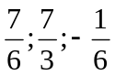)  Vậy B(0, 0, 1),C(2, – 1, 1),D(3, 1, – 1) hoặc B() ,C(2, – 1, 1), D()  Câu VIIa (1 điểm)  = 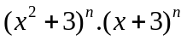  +Ta có  và  +Với n = 1, n = 2 không thỏa  +Với n3 ta có hệ số của x^{3n – 3} là 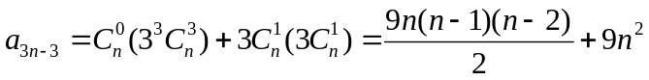  = 495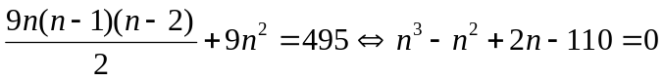  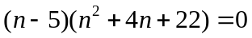n = 5  2. Theo chương trình nâng cao:  Câu VIb ( 2 điểm)  1) (1,0 điểm)  + (C) có tâm I( – 1, 2) và bán kính R = 4. Ta có d(I,d) = 5 > R = 4 nên d không cắt (C)  +Do MP, MQ là tiếp tuyến nên PQIM tại E. Tứ giác HKEM nội tiếp đường tròn  +Ta có 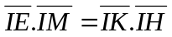  +IPPM suy ra 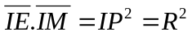 Suy ra 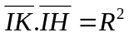 hay 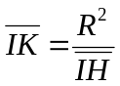.Vậy K cố định  +IHd suy ra pt: IH: 3x + 4y – 5 = 0. Tọa độ điểm H là nghiệm hệ phương trình | 0,25  0,25  0,25  -----  0,25  0,25  0,25  0,25  ----  0,25  0,25  0,25  0,25  -----  0,25  0,25

Câu | Đáp án | Điểm
Câu VIIb  (1 đ) | 2)(1,0 điểm)  + d qua điểm M(1,0,– 1) có VTCP = (1,– 2,–1), (P) có VTPT = (2, 2 , 1)  +(Q) chứa d nên phương trình (Q) có dạng: A(x – 1) + By + C(z +1) = 0  Ax + By + Cz – A + C = 0 (A² + B² + C² > 0)  Trong đó 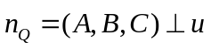= (1,– 2,–1)A – 2B – C = 0 A = 2B + C  +Gọi là góc giữa (Q) và (P), ta có 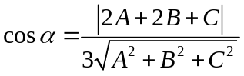= 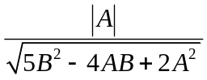  +Nếu A = 0 thì cos = 0 hay = 90⁰  +Nếu A0 thì cos= 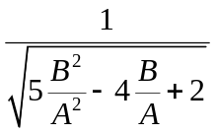= 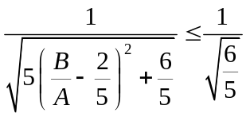= 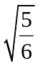  nhỏ nhất khi và chỉ khi cos lớn nhất, tức cos= .  Điều này xảy ra khi và chỉ khi 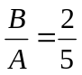.Chọn A = 5, B = 2 thì C = 1  Phương trình mặt phẳng (Q) cần tìm: 5x + 2y + z – 4 = 0  Câu VIIb (1 điểm)  + Ta có 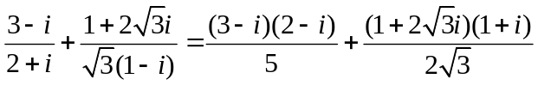= 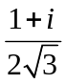  +Phương trình tương đương 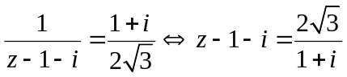z = 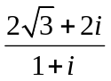  z = 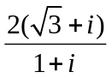= 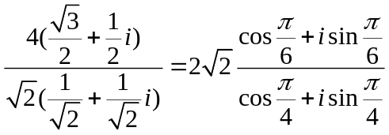= 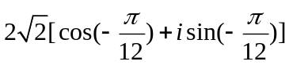  Suy ra 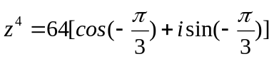 | 0,25  0,25  -----  0,25  0,25  0,25  0,25  -----  0,25  0,25  0,25  0,25
  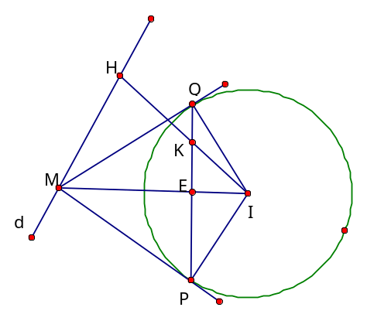 | 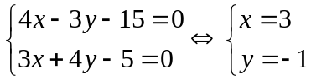, H(3,– 1)  +K(t, 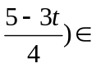IH, 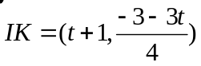,  = (4,– 3).Ta có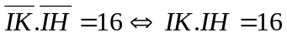  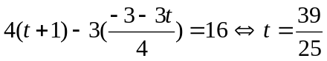  Vậy K